LA COLLECTION RIVIERA DE BAUME & MERCIER
CÉLÈBRE L’ARRIVÉE DE L’ÉTÉ

DES CADRANS AUX COULEURS PASTEL POUR LES FEMMES
LE RETOUR DU CADRAN BLANC
UN CADRAN DORÉ POUR UNE PIÈCE BAUMATIC D’UN GRAND RAFFINEMENT
UN ESPRIT SPORT CHIC INSPIRÉ DE LA FRENCH RIVIERA

Toujours prompte à designer l’air du temps et à être la complice de tous les instants de la vie, la collection Riviera vient enchanter l’été et célèbre l’élégance décontractée et la convivialité de cette saison sans pareille. Sa légendaire silhouette dodécagonale se prête à de nouvelles déclinaisons particulièrement lumineuses. Des cadrans aux couleurs pastel - argent chaud (Riviera M0A10810), bleu clair (M0A10811) et rose (M0A10812) - irradient trois nouvelles pièces féminines. Le cadran blanc (Riviera M0A10829) fait son grand retour - depuis la réintroduction de Riviera en 2021 - rejoignant, dans la gamme les teintes bleues, noires ou vertes qui ont fait le succès de la collection. Un cadran doré à l’esthétique vintage signe une pièce masculine équipée du mouvement Baumatic d’un grand raffinement (M0A10822).

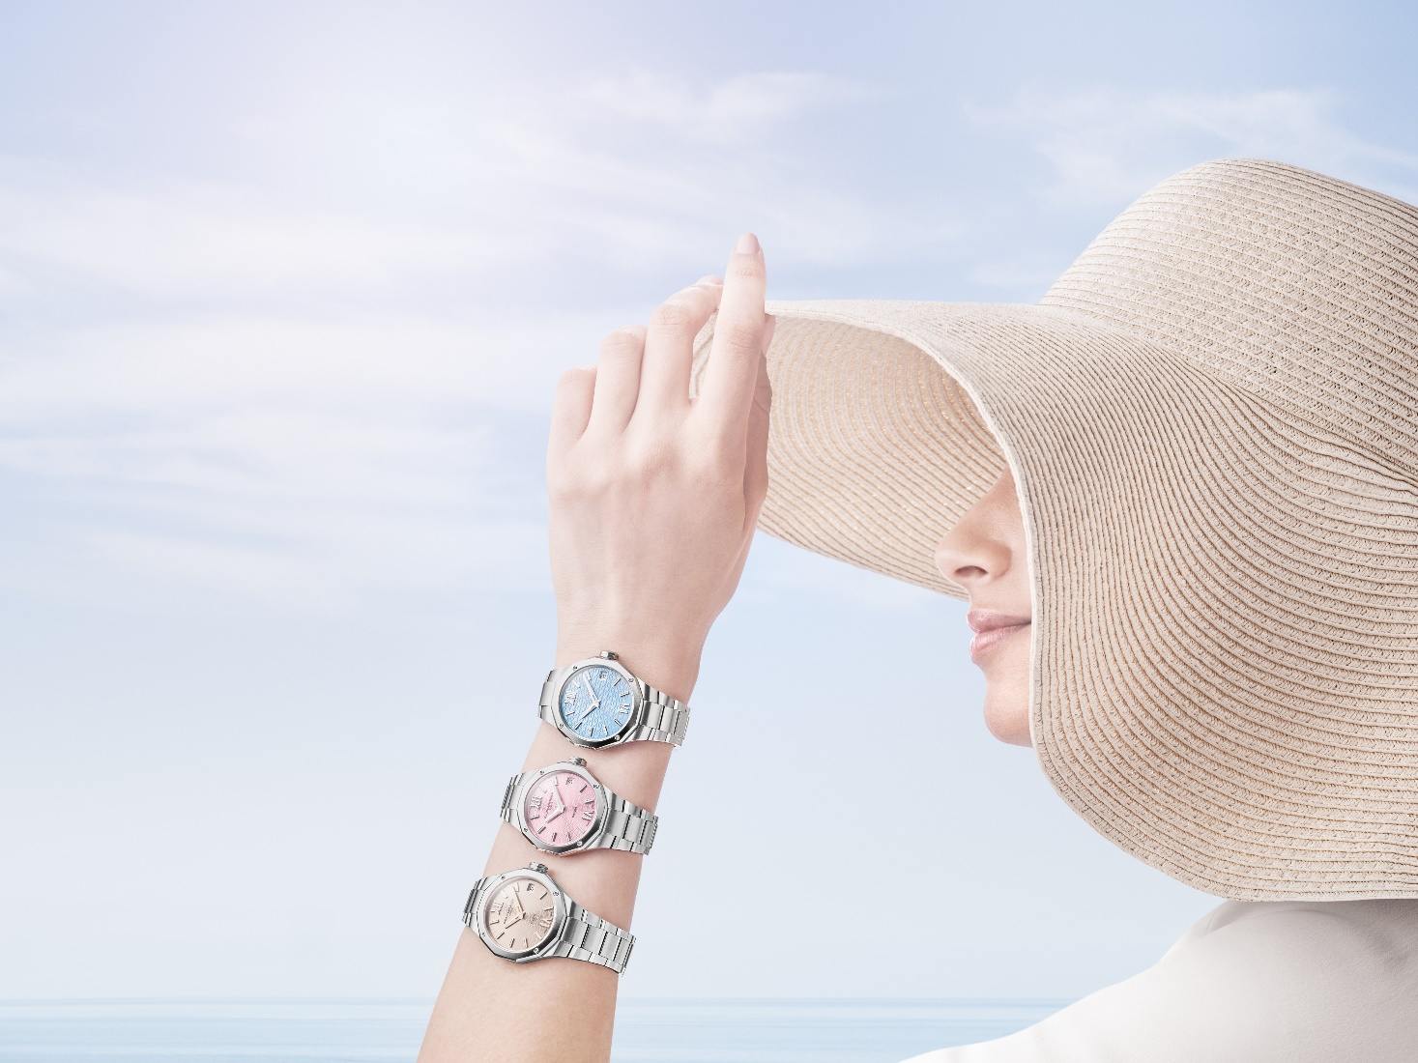

Chacun de ces garde-temps incarne avec éclat l’esprit sport-chic de la collection, qui porte l’essence envoûtante de la French Riviera, sa beauté organique et son mode de vie, à la fois empreinte de luxe et de douceur de vivre. La passion pour la forme et le savoir-faire horloger de Baume & Mercier explorent chaque face, chaque angle, chaque matière et chaque teinte de cet univers tout en contrastes ; sa versatilité géographique alliant mer, terre et montagne, et sa personnalité au style raffiné et à l’élégance naturelle.

Ces cinq nouveautés sont une invitation allègre à célébrer la saison estivale avec cette allure nourrie de fantaisie chère à la Maison.

L’art de la forme magnifiquement exalté par les couleurs de l’été

Quand une montre de forme par excellence dialogue avec une saison aussi inspirante et expressive que l’été, c’est l’assurance d’une approche esthétique pimpante et d’une créativité foisonnante. Depuis son lancement en 1973, la collection Riviera aime se réinventer tout en demeurant fidèle à elle-même. Elle aime jouer avec les codes, prêtant les douze pans de son design atypique à une variété d’inspirations stylistiques et de complications horlogères.

Tonalités et textures sculptent, avec un sens minutieux du détail, les lignes tendues et les angles précis des nouvelles Riviera et réchauffent leur cadran d’une teinte lumineuse.

Les trois pièces féminines sont une ode à la couleur ; une explosion de tons pastel pleins de vie. L’intensité de leur tonalité est un ravissement. Cette palette chromatique ravira chaque femme selon ses goûts ou le moment de la journée. L’été vibrera sur son poignet délicat et sa montre lui offrira un porter confortable et une grande fiabilité.

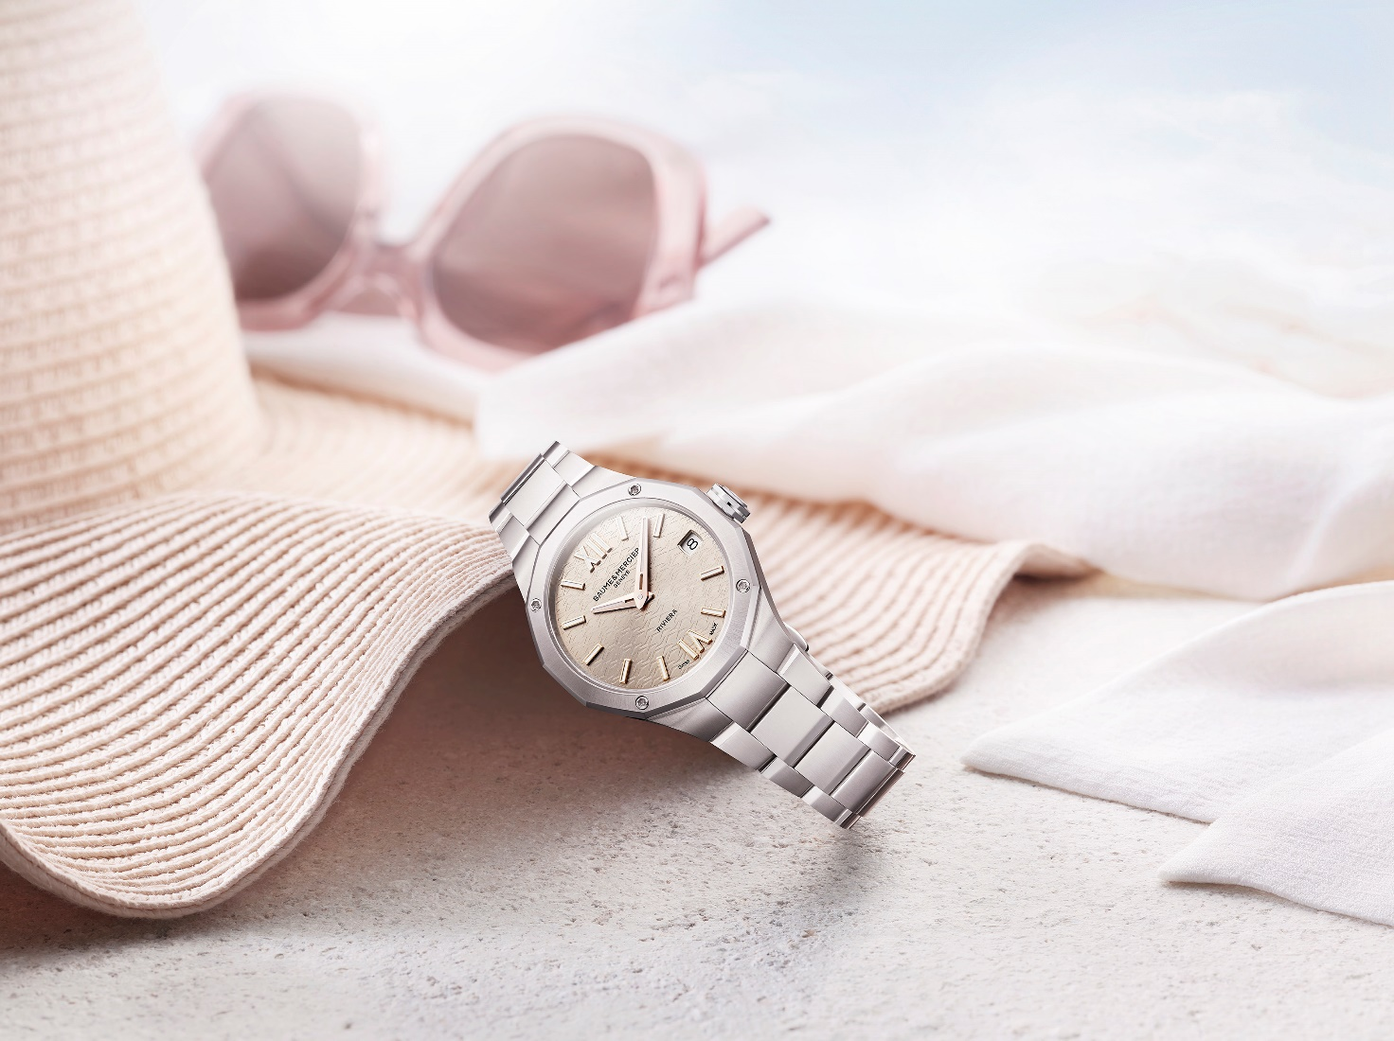

La Riviera M0A10810, et son cadran argent chaud - tonalité signature de la Maison déjà existante sur modèle automatique ou en version lunette sertie - évoque le soleil qui brille, caressant de ses pigments ardents et incandescents les motifs vagues et montagnes transparents et embrasant l’acier poli-satiné de la boîte et du bracelet. La Riviera M0A10811, et son cadran bleu clair, hypnotise par sa limpidité et sa fraîcheur à l’instar de l’eau de la mer qui nous attire vers ses flots ondulants, ou celle d’une piscine dans laquelle on a envie de plonger. La Riviera M0A10812 est une tentation gourmande, cadran rose espiègle, vitaminé, qui donne le ton à des heures à venir joyeuses, douces et insouciantes.

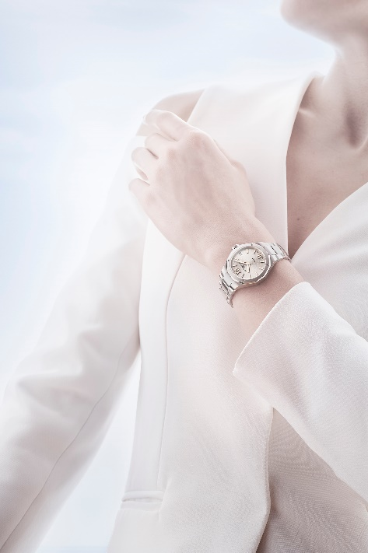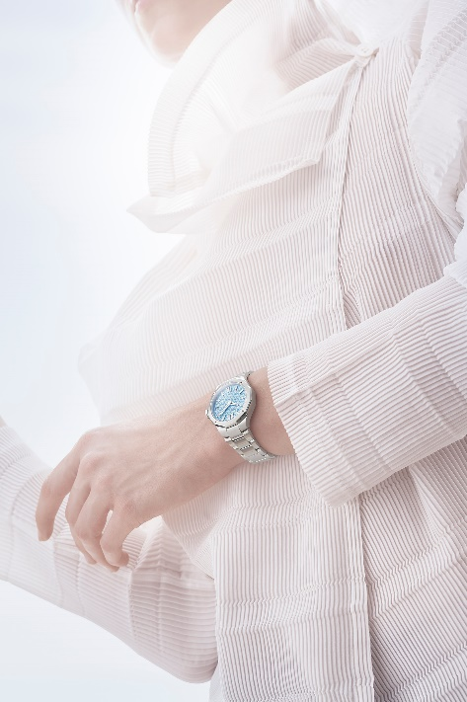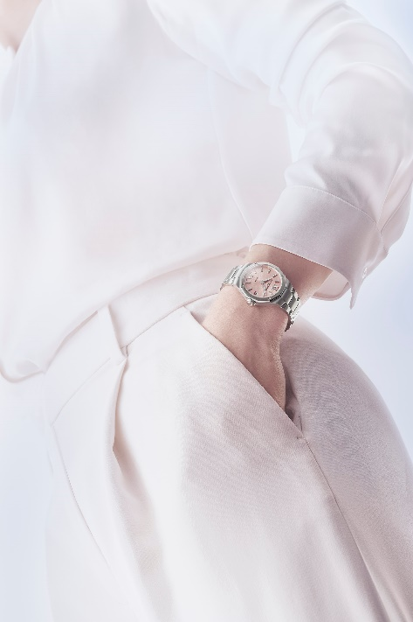

L’été se pare de blanc pour l’un des modèles masculins, évoquant la clarté, la transparence et la sérénité d’un ton noble et pure. Bordé d’un réhaut extérieur noir, il jaillit avec plus de force dans son écrin acier, rappelant la beauté tout en contrastes de la Riviera Chronographe M0A10827 dévoilée lors du Watches & Wonders.

Quintessence de la sophistication, une édition spéciale au cadran doré offre à l’homme un garde-temps éblouissant au charme vintage et glamour, dont la préciosité rappelle la magie des nuits d’été festives et l’opulence des villas luxueuses de la Côte d’Azur. Le mouvement Manufacture automatique Baumatic qui l’anime est un gage de précision et de fiabilité qui témoigne d’un désir d’excellence de celui qui le porte. Ce modèle incarne, sans ostentation, le prestige, la réussite et l’élégance.

Des moments de détente et de fête entre amis signés Baume & Mercier

Baume & Mercier accompagne tous les moments de la vie, qu’elle rend uniques, inoubliables, et sources d’émotion. Elle dédie son expertise horlogère et son savoir-faire design à ces instants précieux d’amitié et de partage. La décontraction et la convivialité y règnent, ponctuées de rires, de moments de détente et d’activités. La « French Riviera » leur prête ses côtes paradisiaques, ses criques sauvages ; et le cadre d’une villa chic à l’architecture épurée. La vie s’y déroule dans la douceur du farniente, réchauffée par le soleil ou à l’ombre d’un parasol ; au bord d’une piscine, dont les reflets bleus sont soudain taquinés par une bouée rose sur laquelle se prélasser avec volupté ou par une main effleurant sa surface tranquille à la recherche d’un peu de fraîcheur. Rien de mieux pour se désaltérer que de croquer dans un cornet de glace ou une pastèque gorgée d’eau à la pulpe rouge, ou de siroter une citronnade faite maison. Le transat tendu de toile rose est une invitation à la paresse. Tout autour, le paysage au parfum ambré de crème solaire se colore d’une palette composée de bleu, de rose et d’un argent chaud rappelant la lumière au lever du soleil. C’est une farandole bigarrée de serviettes de plage, de lunettes de soleil et de boules de glace. C’est un hymne à l’été aux couleurs des nouvelles Riviera Summer de Baume & Mercier.

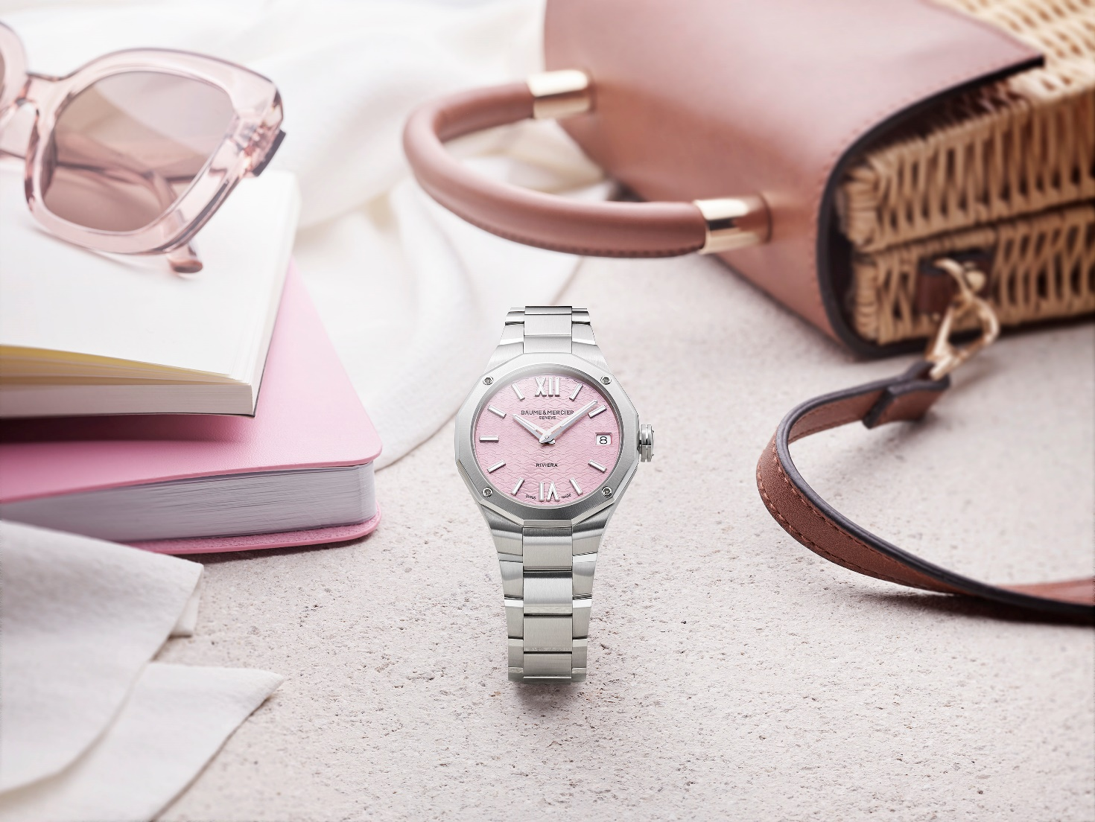

Aussi élégante que décontractée, la Riviera se fait, à la tombée du jour, la complice de soirées plus chics. Son allure pastel, blanche ou dorée aux finitions raffinées lui procure cet aura qui fait d’elle ce garde-temps irrésistible. Plus qu’une montre, elle est l’écrin naturel et sophistiqué d’un style unique.

- RIVIERA M0A10810 : l’argent chaud d’un été gorgé de soleil

Son cadran pourrait être un hommage éblouissant à Hélios, le dieu du Soleil dans la mythologie grecque, Râ pour les Égyptiens ou encore Sol Indiges pour les Romains. Le décor vagues et montagnes en décalques transparentes argent chaud satiné soleil et les indications horaires dorées scintillent et nous transportent au cœur d’une Côte d’Azur incandescente et envoûtante. Chiffres romains, index rivés et aiguilles facettées se parent d’un doré 5N flamboyant souligné de Superluminova blanc (émission bleue). Bien lisible dans son guichet blanc, la date apparaît à 3h.

Le raffinement de ce modèle se prolonge dans sa boîte aux proportions idéales, une exigence qui caractérise la Maison Baume & Mercier. Son diamètre de 33 mm et sa finesse contenue dans 9,22 mm d’épaisseur concilient avec brio la légèreté et la délicatesse d’une montre d’une grande féminité. Cet équilibre dû au savoir-faire des maîtres horlogers sublime la légendaire lunette à douze pans. Protégée par une glace saphir inrayable traitée anti-reflet sur les deux faces, elle est en acier inoxydable poli-satiné, à l’instar de sa lunette, décorée par quatre vis. Le fond, de même forme dodécagonale, est plein et peut être gravé sur-mesure. La couronne libre est octogonale et ornée du logo Phi embossé.

Cette montre est montée sur un bracelet intégré trois rangs en acier inoxydable poli-satiné. Interchangeable, il se retire et se replace aisément sans l’aide d’outil grâce à un système très fiable et robuste. Il est doté d’une boucle triple déployante en acier inoxydable avec poussoirs de sécurité.

Heures, minutes et date sont emmenées par un mouvement à quartz d’une autonomie de 10 ans. L’étanchéité de ce garde-temps atteint 5 ATM (approximativement 50m).

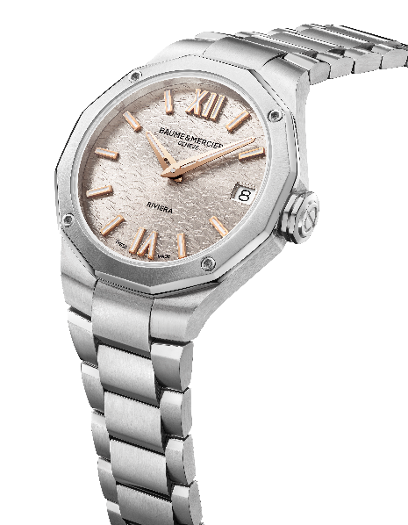
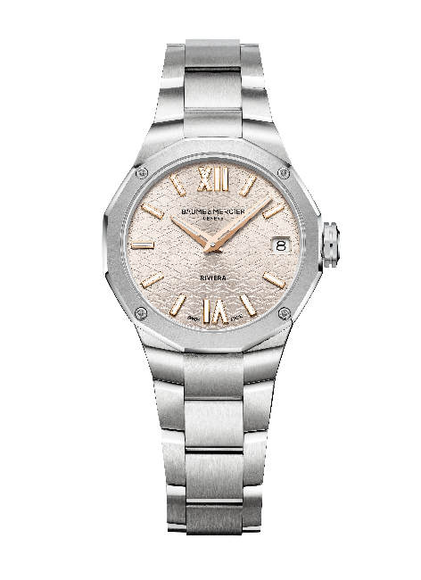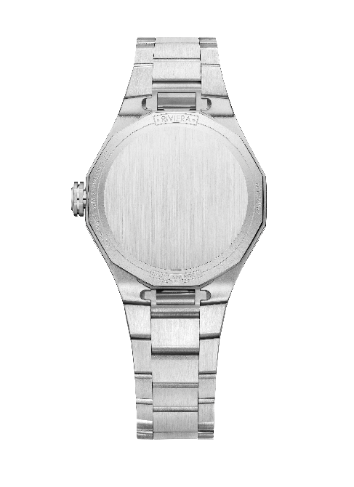

- RIVIERA M0A10811 : le bleu clair d’un été méditerranéen

C’est un rendez-vous estival qui lui est cher : l’été de la collection Riviera s’étoffe d’un nouveau garde-temps bleu, inspiré de l’univers aquatique. C’est une plongée vivifiante dans le décor vagues en décalques transparentes de cette Riviera jalonnée de chiffres romains, d’index rivés et d’aiguilles facettées indiquant les heures et les minutes, tous rhodiés et enduits de Superluminova blanc (émission bleue). Une ouverture à 3h affiche la date.

De 33 mm de diamètre et 9,22 mm d’épaisseur, la boîte en acier inoxydable poli-satiné souligne le côté chic de cette montre à l’allure sportive protégée par une glace saphir inrayable traitée anti-reflet sur les deux faces. Décorée par quatre vis, sa lunette est en acier inoxydable poli et satiné soleil. Le fond dodécagonal est plein et peut être gravé. Octogonale, la couronne est libre et ornée du logo Phi embossé.

Intégré trois rangs en acier inoxydable poli-satiné, le bracelet est interchangeable. Un système très fiable et robuste permet de l’ôter et de le remettre sans outil. Sa boucle triple déployante est en acier inoxydable avec poussoirs de sécurité.

Battant au rythme d’un mouvement à quartz d’une autonomie de 10 ans, ce modèle offre une étanchéité de 5 ATM (approximativement 50m).
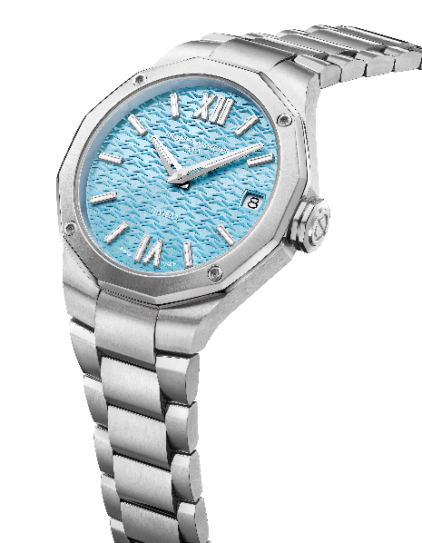
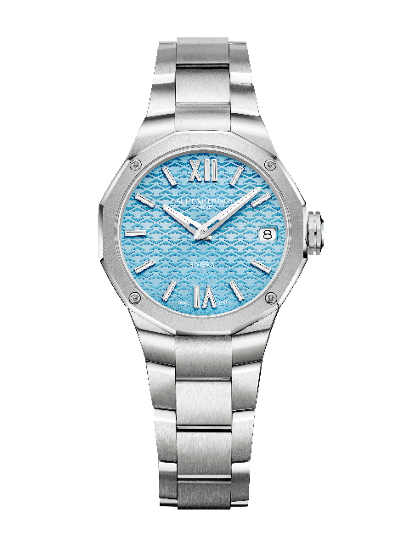

- RIVIERA M0A10812 : le rose d’un été gourmand

Joyeux et espiègle, le temps estival affiche beaucoup d’entrain à travers un cadran rose satiné soleil, décoré de vagues et de montagnes en décalques transparentes. Tout en relief et en profondeur, les motifs semblent danser. Les chiffres romains et les index rivés sont rhodiés et recouverts de Superluminova blanc (émission bleue), à l’instar des aiguilles facettées des heures et des minutes. La date se lit à 3h dans une ouverture blanche.

Particulièrement féminine, cette version rose pastel apporte beaucoup de douceur à la boîte en acier inoxydable poli-satiné aux proportions parfaites de 33 mm de diamètre et 9,22 mm d’épaisseur. Une glace saphir inrayable traitée anti-reflet sur les deux faces la protège. Également en acier inoxydable poli et satiné soleil, la lunette est décorée par quatre vis et le fond plein de forme dodécagonale peut être gravé. Ornée du logo Phi - emblème de la Maison et symbole du nombre d’or et de sa proportion divine - embossé, la couronne libre est de forme octogonale.

Interchangeable, le bracelet en acier inoxydable poli-satiné est intégré trois rangs. Il se change sans outil grâce à un système très fiable et robuste. Dotée de poussoirs de sécurité, la boucle triple déployante est elle aussi en acier inoxydable. Étanche jusqu’à 5 ATM (approximativement 50m), ce garde-temps au mouvement à quartz dispose d’une autonomie de 10 ans.

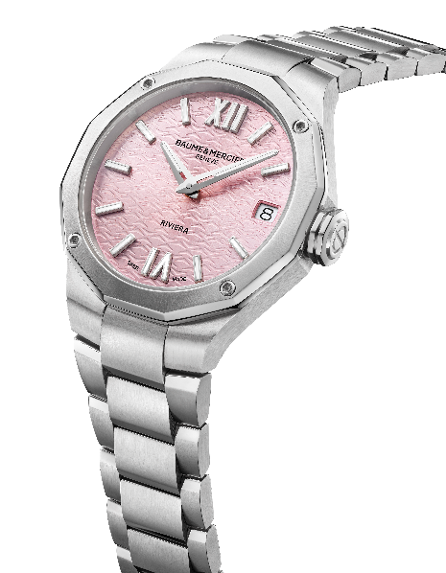
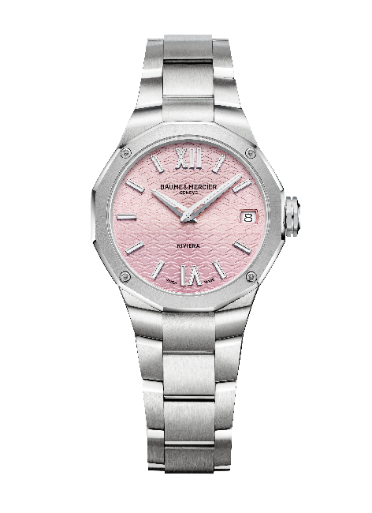

- RIVIERA M0A10829 : le blanc d’un été éclatant

Portant l’essence même de la collection, elle marque, tout en subtilité, l’équilibre entre la radicalité de son cadran blanc étincelant propice à l’été et le réhaut noir qui le borde, se prêtant au parti pris esthétique d’un effet contrasté très recherché. Sur fond de décor vagues et montagnes, le temps est égrené par des chiffres romains et des index rivés rhodiés enduits de Superluminova blanc (émission bleue). Les aiguilles des heures et des minutes sont rhodiées, facettées, et également recouvertes de Superluminova blanc (émission bleue), offrant une lecture harmonieuse de l’heure. Faisant écho au contour noir du cadran, l’aiguille noire des secondes apporte du relief à cette esthétique immaculée. Le logo Phi, emblème de la Maison représentant la quête de perfection et la bienfacture, se dessine en contrepoids. A 3h, un guichet dévoile la date.

De 42 mm de diamètre et 10,66 mm d’épaisseur, la boîte en acier inoxydable poli-satiné sert d’écrin à cette montre au design très structuré. Une glace saphir inrayable traitée antireflet sur les deux faces la protège. Fixée par quatre vis, la lunette est en acier inoxydable poli et satiné soleil. Également fixée par quatre vis, la glace saphir du fond permet d’admirer le spectacle toujours fascinant du mécanisme horloger. Le fond peut être gravé. En acier, la couronne, de forme octogonale, est libre et ornée du logo Phi embossé et d’un filet noir.

Le bracelet est intégré trois rangs en acier inoxydable poli-satiné. Il est doté d’un système très fiable et robuste qui permet de le changer sans l’aide d’outil. Il se ferme par une boucle triple déployante en acier inoxydable équipée de poussoirs de sécurité.

Un mouvement automatique anime ce modèle qui offre une réserve de marche de 38 heures et une fréquence de 4Hz (28’800 vph). Son étanchéité est de 10 ATM (approximativement 100m).

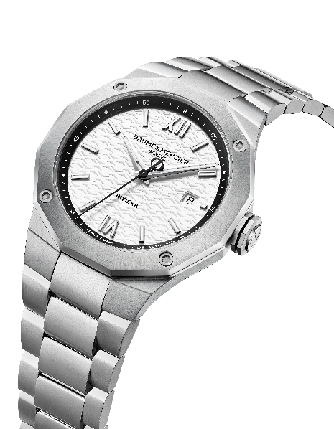
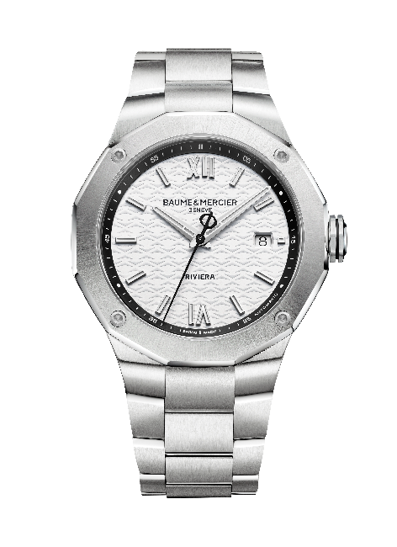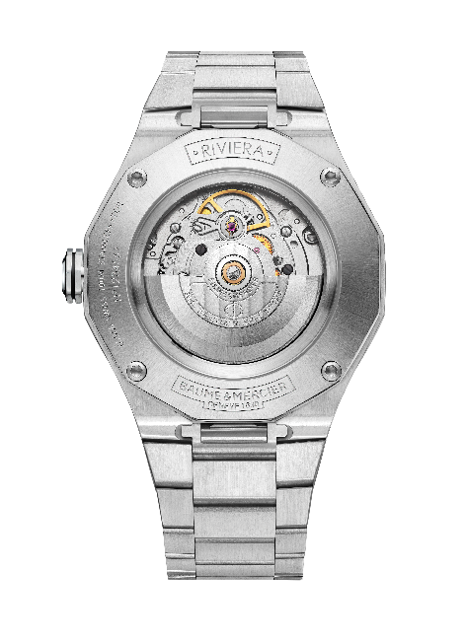

- RIVIERA M0A10822 - Édition Spéciale Baumatic : le doré d’un été ensoleillé

Sa silhouette architecturée allie à merveille le doré et l’acier ; le charme du rétro et l’attraction du contemporain ; et joue sur des finitions délicatement contrastées associant les effets satiné vertical, poli-satiné, azuré et rhodié. L’été s’habille de luxe et de glamour, et se prête à une leçon de style à l’élégance intemporelle et sophistiquée.

Son cadran aux effets satinés vertical lui confère une profondeur et une texture qui subliment sa prestance. Sa teinte dorée emprunte à l’inspiration vintage sa douceur et sa chaleur. Le travail minutieux de la couleur maîtrise avec virtuosité l’élan d’une énergie galvanisante et la retenue de la sobriété. Une minuterie azurée rythme le pourtour du cadran, jalonné d’index rivés dorés ton sur ton. Les heures et les minutes s’écoulent, représentées par des aiguilles ajourées et rhodiées, tandis que les secondes marquent un temps indiqué par une aiguille en acier bleui ornée du logo Phi en contrepoids. A 3h, la date se lit dans un guichet élargi doré.

En acier inoxydable poli-satiné, la boîte de 39 mm de diamètre et de 10,2 mm d’épaisseur est protégée par une glace saphir inrayable traitée antireflet sur les deux faces. Les finitions polies et satinées soleil de la lunette, fixée par quatre vis, rehaussent l’aspect lumineux de l’acier inoxydable dont elle se compose. Un délicat gravage spécial « Special Edition » orne le fond dodécagonal recouvert d’une glace saphir et fixé par quatre vis. Jusqu’à présent, les Riviera Baumatic étaient ornées d’un cadran en saphir transparent. Cette Riviera Baumatic Édition Spéciale dispose, pour la première fois, d’un cadran opaque afin de mettre en valeur sa couleur dorée. La couronne octogonale libre en acier, porte l’empreinte du logo Phi embossé. Le filet bleu dont elle est décorée rappelle l’aiguille en acier bleui des secondes. Le bracelet intégré trois rangs en acier inoxydable poli-satiné prolonge harmonieusement la boîte. Interchangeable grâce à un système très fiable et robuste, il peut être changé sans l’aide d’outil. Sa boucle triple déployante en acier inoxydable est dotée de poussoirs de sécurité.

La noblesse de cette montre de haute facture et d’expertise horlogère poussée prend vie au cœur du mouvement Manufacture automatique Baumatic (BM13-1975A). Elle offre une résistance aux champs magnétiques du quotidien jusqu’à 1500 Gauss, une fréquence de 4Hz (28 800 vph), une réserve de marche de 5 jours, soit 120 heures d’autonomie, ainsi qu’une étanchéité atteignant 10 ATM (approximativement 100m). Ses finitions magnifiques témoignent d’une même rigueur : les ponts sont perlés, la platine est sablée et colimaçonnée, la masse oscillante est dorée, ajourée avec décors Côtes de Genève et colimaçonnés. Enfin, elle porte une gravure unique Baume & Mercier.

Elle bénéficie, en outre, comme toutes les Baumatic, de l’extension de garantie de 6 ans s’ajoutant aux 2 ans de garantie internationale standard. Pour cela, il convient de s’inscrire, dans les 60 jours suivant l’achat, sur le site de Baume & Mercier www.baume-et-mercier.com et d’activer l’extension.

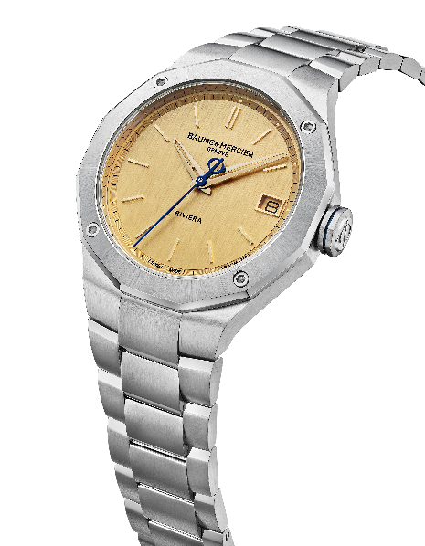
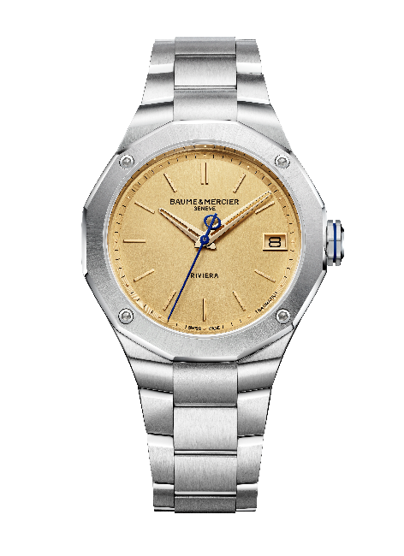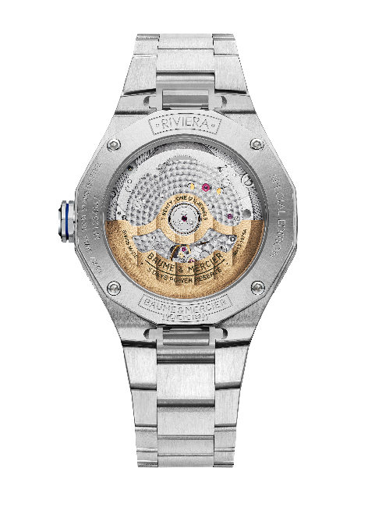

Les nouvelles Riviera de Baume & Mercier sont résolument une invitation à vivre l’été pleinement, et à donner à chaque seconde cette dimension radieuse que leur cadran coloré, blanc ou doré insuffle.

